Муниципальная казенная общеобразовательная организация «Серпомолотская средняя общеобразовательная школа»

Тема проекта:

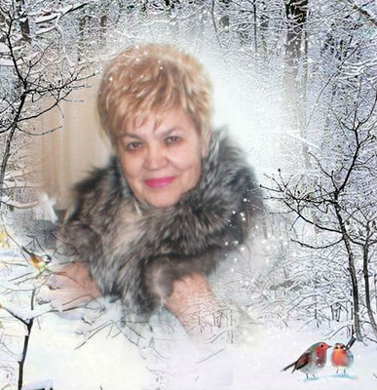

пос. Серп и молот
Оглавление
- Введение………………………………………………………3-4
- Основное содержание………………………………….…….5-12
- Наше знакомство с творчеством Людмилы Дементьевой
- И снова Пушкин
- Немного из истории семьи Александровских
- Заключение……………………………………………………13
- Список используемых источников…………………………..14

- Введение
В своей книге «Любовь и боль» Людмила Константиновна Дементьева обращает внимание на поиск новых и наиболее совершенных форм и методов всестороннего воспитания и развития личности подрастающего поколения, то есть нас, учеников. Одним из таких методов является изучение литературы родного края.
Но в реальности школьники, как правило, знакомы с творчеством русских классиков литературы, а о поэтах современности, тем более наших поэтах, бывших наших учеников, даже и не слышали. Мало кто из наших сверстников задумывался о том, что поэты - такие же люди, которые когда-то были детьми, учились в школе, и именно здесь начался их творческий путь.
Чтобы изменить эту ситуацию, нужно проводить в школе вечера творчества наших писателей и поэтов, размещать информацию о них не только в местных СМИ, но и в Интернете. В данном проекте пойдёт речь о жизни и творчестве ученицы нашей школы Людмилы Константиновны Дементьевой – Александровской. Доподлинно известно, что биография поэта – в его стихах. В стихах Людмилы Дементьевой не только ее биография – вся она сама: ее мысли и душевные терзания, поиск смысла жизни, спор с самим собой, вызов общественному строю, смирение и непокорность... Она поэт и композитор, актёр и режиссёр, сценарист, и художник.
Объект: литературное и культурное наследие нашего поселения. Предмет: творчество Людмилы Дементьевой.
Цель: способствовать всестороннему воспитанию и развитию личности через знакомство с литературным и культурным наследием родного края.
Задачи:
- прочитать книгу Л.К. Дементьевой «Любовь и боль»;
- провести интервью с теми, кто был знаком с Люсей Александровской;
- составить презентацию о жизни и творчестве Л.К. Дементьевой и поместить её на сайте МКОО «Серпомолотская СОШ».
Ожидаемые результаты:
- книга прочитана;
- проведено интервью со знакомыми Люси Александровской;
- составлена презентация о жизни и творчестве Л.К. Дементьевой и размещена на сайте школы;
- издана брошюра стихов Л.К.Дементьевой.
Методы:
- изучение литературы, периодической печати;
- беседа и интервью; анализ, отбор информации;
- изучение творчества;
- издание брошюры со стихами Л. Дементьевой.
Этапы работы над проектом:
- Подготовительный июль - октябрь 2014 г.
- определение темы проекта;
- поиск и анализ проблемы;
- постановка цели и задач;
- ожидаемые результаты.
- Аналитический этап ноябрь - декабрь 2014 г.
- сбор и систематизация информации в рамках проекта;
- анализ информации;
- поиск оптимального способа достижения цели проекта.
- Этап оформления проектной документации декабрь 2014 – январь 2015 г.
- Презентационный этап январь 2015 г.
- подготовка презентационных материалов;
- размещение материалов на сайте школы.

- Основное содержание
1.Наше знакомство с творчеством Людмилы Дементьевой началось неожиданно. Мы случайно наткнулись на книгу стихов «Любовь и боль» Людмилы Дементьевой. Начали читать, и оказалось, что автор книги училась в той же школе, что и мы. Классным руководителем была Раиса Ивановна Димитрова, учитель русского языка и литературы, ветеран педагогического труда. Каково было наше удивление, ведь мы раньше ничего о ней не слышали! Очень впечатлило стихотворение «Моим одноклассникам».
Моим одноклассницам
Друзья мои, чья молодость в шестидесятых,
Как песня звонкая лилась.
Мне не забыть тех лет, духовностью богатых,
И нежной сердца памятью я помню вас.

Какие встречи были после школы,
Как память сердца глубока!
И телевизор нам не нужен был весёлый:
Ведь рядом одноклассника рука.

В беседе – безоглядное доверье,
Друг к другу – неподдельный интерес.
Нам встречи открывали к счастью двери,
Мы снова верили, что Дружба – есть!

Людмила Константиновна пишет стихи, прозу и музыку. Результатом участия в конкурсе «Пою мое Отечество» в 2009 году стало награждение ее Дипломом лауреата за создание цикла песен о малой Родине. Она записала 4 музыкальных диска.
«Женщина «из книжки» и потому не всегда понимаемая окружающими, кроме детей – тех, кто еще умеет мечтать…» Такой мне видится одаренная Богом многими талантами Людмила Дементьева – та, кто имеет чистый голос, подлинный педагогический дар. Работая в школе, не изменяла творческому началу в себе. Людмила Константиновна, не раз лицом к лицу встречаясь с подлостью, привержена дружбе, быть может, так же, как некогда молодой Пушкин, писавший: «О, дружба, нежный утешитель болезненной души моей…»

2. И снова Пушкин

Очень трепетно Людмила Константиновна относится к творчеству А.С. Пушкина. В своих письмах она пишет: «6 июня - день рождения А.С. Пушкина. И мы замечаем, что с нами происходит что - то удивительное. Мы понимаем, что Пушкин удаляется от нас, если судить по дате его рождения, но сердце не может согласиться с этим. Великий Поэт становится нам ближе и роднее. По всей стране проводится всесоюзный Пушкинский праздник поэзии. Доброй традицией стало проведение Пушкинского праздника на земле Подмосковья. Люди приезжают в Остафьево, объединённые одним стремлением - побывать в местах, где ступала нога любимого Поэта, вновь послушать его стихи, которые придают человеку новые силы. Поэт - наш современник Глеб Горбовский - верно подметил это отношение к Поэту: «Чуть подтаяли силы, не ропщу, не корю: «Пушкин есть у России" - как молитву творю". Ведущие праздника говорят проникновенные слова о Поэте.
Во многих выступлениях повторяется: для каждого нового поколения россиян Пушкин - современник. Да и любому из нас он кажется человеком, живущим бок обок с нами. Выступают журналисты и писатели, сотрудники Музея имени Пушкина. Проводятся викторины, работает музыкальная гостиная... И вот настаёт черёд слушателей передать своё восприятие пушкинского творчества. Сколько желающих!
Совершенно незнакомые люди находят друзей, ведут беседы о том, как прекрасно Кипренский изобразил проницательные глаза Пушкина. Каким красавцем казался Поэт в минуты вдохновения. Пушкин роднит нас.
Его поэзия будит в каждом из нас "Души прекрасные порывы".
Вся биография моей земли
Имеет в Пушкине начало:
В Москве родился, Александром нарекли,
Здесь чтенье книг любимым делом стало.

Родное Подмосковье – дом родной,
Захарово – любимое селенье,
С заборами в реке волнистой
И стройных «кленов ряд» тенистый.
В Вязёмы шёл с душою чистой,
Внемля легендам старины.
А мы сегодня сочетаем его мысли
С мечтой о возрождении нашей страны.
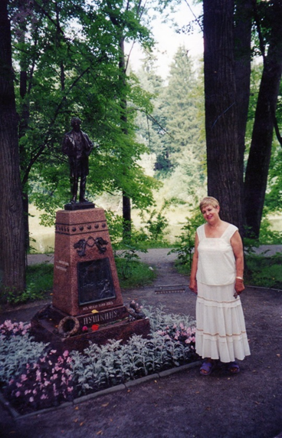
Встречи с Пушкиным в местах, где он бывал! Людмила Константиновка приехала побеседовать с А.С.Пушкиным в знаменитое Остафьево.

3. Немного из истории семьи Александровских
Родом Людмила Константиновна из нашего поселения. Мама заведовала детским садом, папа был бухгалтером и смелым разведчиком, за что имел несколько наград, особенно гордился медалью «За отвагу». В семье, начиная с деда, все пели, а братья и замечательно рисовали. А летом все шли в клуб слушать Гену и Люсю Александровских. Им повезло: из Москвы приехал талантливый музыкант – баянист Виктор Иванович Просвиров. Его жена Надежда Ивановна Морецкая, учитель математики, обладала красивым и сильным голосом. Пели песни о войне, классические романсы.


Cвадьба родителей Плотущихиной Матрёны Артёмовны и Александровского Константина Александровича 5 февраля 1938г.

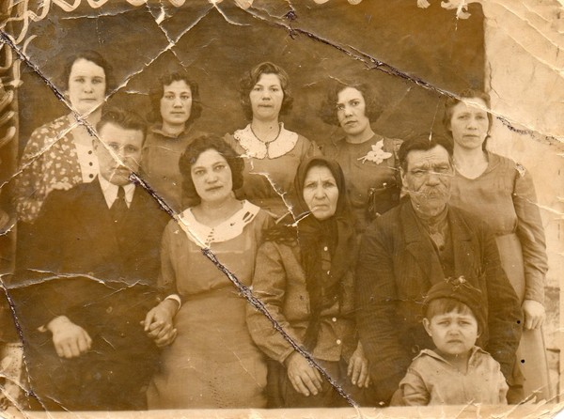

Бабушка Анна Лукьяновна и дедушка Артём Сергеевич Плотущихины – первый председатель колхоза в Ярыженской. В семье Плотущихиных было 14 детей. В семье Александровских – 5 детей. Брат Геннадий учился в совхозе, затем в Ярыжках. Директором Серпомолотской школы в те годы был Плотущихин Владимир Артемович. Его жена Таисия Матвеевна вела русский язык и литературу.
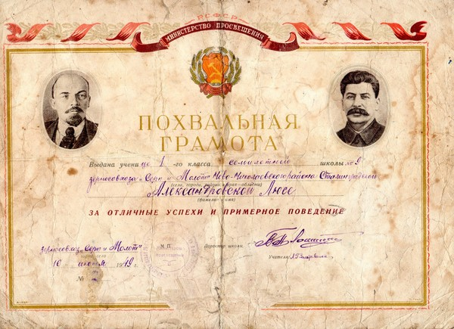
Похвальная грамота за достигнутые успехи в первом классе

Заполнены творчеством годы учебы в Михайловском педагогическом училище. В книге «Любовь и боль» с благодарностью вспоминает всех. Есть стихи об О.В. Мордвинцевой, с которой слушали много классики, пели и сами играли в оркестре педучилища. Сожалеет, что те записи не сохранились. В памяти сердца живут Д.М.Кошелев, директор В.К.Ларичев, настойчиво рекомендовавший Людмиле поступать в Гнесинское училище: «Вы должны петь!» Девочке из многодетной семьи надо было самой зарабатывать на поездку. Работала по двум полученным специальностям – учителем начальных классов и пения. После окончания педучилища работала в Камышинском районе, вела начальные классы, музыку и пение

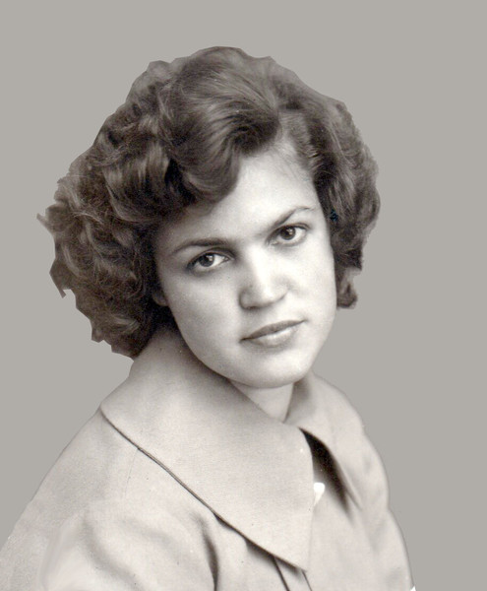

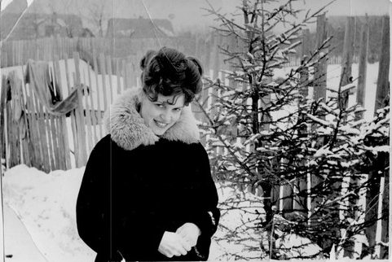
Здесь уже Дементьева студентка МГПИ имени Ленина

Не всегда жизнь шла ровно и радостно. И она пишет:
Сколько песен ещё не допето,
Не написан пока лучший стих.
И дрожат пережитые беды
На кончиках перьев моих.
Когда без сна лежу в печали
И слушаю безмолвие ночей,
Все мысли мои о дочке Наталье
И страшной бесполезности врачей.
Астма, потом авария, парализация, 15 лет инвалидности. Врачи не смогли сохранить жизнь дочери. Людмила Константиновна потеряла голос, память. Это был 2004 год. Но были ученики, люди, не забывшие ее концертов. Так они смогли вернуть ее к жизни. Через год она начала петь, на концертах перед ней лежали ноты и слова. Это подстраховывало еще не окрепшую память. Муж возил к аранжировщику. Так был записан первый диск песен на стихи и музыку Людмилы Дементьевой.
Завершить свое Слово о Людмиле Дементьевой хочется стихотворением, которое во всей полноте передаёт широту и красоту её души, подтверждает слова Поэта: «Быть улыбчивым и простым – самое высшее в мире искусство».
Встречай весну!
И снова негой нас зовет весна.
И звонкой музыкой звенит капель.
И, разбивая зимние остатки сна,
Нам что-то светлое приносит вешний день.
И край любимый радостно проснулся,
И солнце заблистало в вышине.
И лепесточек к небу потянулся,
Он счастье подарил тебе и мне.
И солнышко гладит ладошкой
Замерзшую землю в лесу.
И детские глазки-горошки
С улыбкой встречают весну.
И мысли нежные, и добрые дела
Волнуют нас… О, сила водопада!
Ну что поделаешь? – Весна пришла!
И ей противиться не надо!
- Заключение
Изучение мировой литературы и культуры невозможно без пристального и глубокого изучения, понимания литературного и культурного наследия родного края.
Нам посчастливилось познакомиться с творчеством Людмилы Дементьевой, с её многогранным талантом. С гордостью осознаём, что Людмила Дементьева – наша землячка, человек с активной жизненной позицией, неравнодушный человек. Творчество Людмилы Константиновны Дементьевой известно по неоднократным передачам радио Подольска, многочисленным сольным концертам, участием в фестивалях.
«Где бы мы ни жили, мы всегда помним то место, где родились и были счастливы в детстве. Для нас малая Родина – небольшая деревенька и мы ее любим!» И мы надеемся, что у нас появятся союзники в изучении литературного и культурного наследия нашего поселения.
Критерии оценки эффективности проекта:
- творческий подход учащихся к изучению истории своей школы, литературного и культурного наследия своего поселения;
- доступность новой информации;
- связь новой информации с окружающей реальностью.
Риски проекта:
- формальный подход к изучению предложенного материала;
- размещение материала на малопосещаемом сайте;
- низкий уровень мотивации к изучению предлагаемой темы.
Список используемых источников:
1. Личная переписка с Л.К.Дементьевой.

